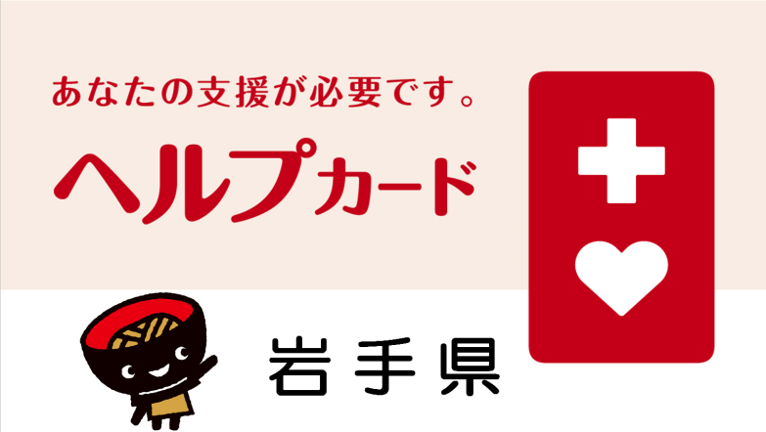 |  |  | 記入日 年 月 日  緊急連絡先
 |  |  | 第１連絡先
 |  |  | 氏名 | 電話
 |  |  | 住所 | 続柄
障がいや病気、手助けしてもらいたいこと  私は |  |  | 第２連絡先
 |  |  | 氏名 | 電話
 |  |  | 住所 | 続柄
 |  |  | かかわりのある人・施設・団体名
私の名前
 |  |  | 住所 | 電話
住所 〒 － |  |  | かかりつけ病院 | 電話
 |  |  | いつも飲んでいるくすり
自宅電話 | 生年月日  年 月 日
 |  |  | 持病・アレルギー
携帯電話

 |  |  | 装具・医療器具

記入日 年 月 日
緊急連絡先
 |  |  | 第１連絡先
 |  |  | 氏名 | 電話
 |  |  | 住所 | 続柄
障がいや病気、手助けしてもらいたいこと  私は |  |  | 第２連絡先
 |  |  | 氏名 | 電話
 |  |  | 住所 | 続柄
 |  |  | かかわりのある人・施設・団体名
私の名前
 |  |  | 住所 | 電話
住所 〒 － |  |  | かかりつけ病院 | 電話
 |  |  | いつも飲んでいるくすり
自宅電話 | 生年月日  年 月 日
 |  |  | 持病・アレルギー
携帯電話

 |  |  | 装具・医療器具

